Образовательный маршрут для организации совместной деятельности детей и родителей в сети Интернет по теме: «Путешествие в удивительный мир муравьев».

Подготовили: воспитатель Наумова О.Н.
педагог-психолог Литвинова Н.А.
ГБОУ СОШ №2 ж.-д.ст. Шентала СП ДС «Звездочка»

Для детей 6-7 лет

Уважаемые родители!
Вы со своими детьми имеете возможность прикоснуться к природе, которая является неиссякаемым источником познавательного интереса дошкольников.
Потребность познания у наших детей очень велика. Их привлекают зеленые луга и леса, яркие цветы, бабочки, жуки, птицы, звери, падающие хлопья снега, радуга и летний дождик, ручейки и лужицы.
Бесконечно разнообразный мир природы пробуждает у детей живой интерес, любознательность, побуждает их к игре, художественно – речевой деятельности. Цените детские вопросы и старайтесь находить ответы на них в совместных с детьми наблюдениях, экспериментах, размышлениях, чтении художественной и познавательной литературы, просмотре видеофильмов.
Наше родное село Шентала уникально тем, что оно окружено лесами, в которых обитают не только звери и птицы, но и множество насекомых. Мы, воспитатели детского сада часто организовываем экскурсии в лес и всегда наблюдаем интерес детей к муравейникам. И именно поэтому мы решили посвятить этот образовательный маршрут муравьям.
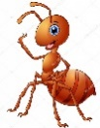
Предлагаем вам вместе со своим ребенком на некоторое время превратиться в исследователей, чтобы поближе познакомиться с удивительным миром муравьев. Данный маршрут будет интересен вашему ребенку и тем, что муравьев можно встретить на территории нашего района повсеместно. А вашим помощником и гидом в мире муравьев будет Муравьишка.
Образовательный маршрут рассчитан на 5 дней. Не проходите более одного дня за один раз. Помните, что использование компьютера для детей 5 – 7 лет не должно превышать 10-15 минут. Не оставляйте ребенка одного, так как многие задания лучше выполнять совместно. Познавайте мир вместе!

ВАЖНО! Для того, чтобы перейти по ссылкам в тексте, нужно нажать кнопку Ctrl, навести курсор мыши на ссылку и кликнуть по ней.

Желаем интересного путешествия!

ДЕНЬ 1
Привет дружок, меня зовут МУРАВЬИШКА. Я и мои друзья, лесные рыжие муравьи, живем в прекрасном лесу, которое находится в Шенталинском районе на севере Самарской области. Наш район славится своей уникальной природой и многообразием животного и растительного мира.
Я приглашаю тебя в гости.
А где я живу ты узнаешь отгадав мою загадку.
Дом со всех сторон открыт,
Он резною крышей крыт.
Заходи в зелёный дом —
Чудеса увидишь в нём!
Давайте окунемся в чарующие звуки леса.
https://www.youtube.com/watch?v=6OpRpNq60nA#action=share
Мой дом находится в лесу. Угадай как называется мой дом!
Под высокою сосной
Вырос домик небольшой.
Из иголочек сосны
Братцы домик возвели.
Работали дружно.
Для семьи так нужно.
И «не покладая ног»
Каждый сделал всё, что мог.
Очень много комнат в нём.
Как зовется этот дом?
Дружок, знаешь ли ты, какую пользу приносят муравьи, полезные или вредные это насекомые? Посмотри видеоролик.
https://www.youtube.com/watch?time_continue=5&v=kgjZ-9Jtdfk

А теперь твоим глазкам нужно отдохнуть.

«Глазкам нужно отдохнуть.» (Ребята закрывают глаза)
«Нужно глубоко вздохнуть.» (Глубокий вдох. Глаза все так же закрыты)
«Глаза по кругу побегут.» (Глаза открыты. Движение зрачком по кругу по часовой и против часовой стрелки)
«Много-много раз моргнут» (Частое моргание глазами)
«Глазкам стало хорошо.» (Легкое касание кончиками пальцев закрытых глаз)
«Увидят мои глазки все!» (Глаза распахнуты. На лице широкая улыбка)

Молодец! Мы немного отдохнули. А теперь давай попробуем собрать пазлы.

https://www.jigsawplanet.com/?rc=play&pid=0fe48c9319fb
https://www.jigsawplanet.com/?rc=play&pid=11c8fb06e341
Первый день нашего путешествия в мир муравьев подошел к концу. Ты отлично справился со всеми заданиями. Молодец!

ДЕНЬ 2
Здравствуй мой юный друг! Это снова я – МУРАВЬИШКА.
Сегодня мы рассмотрим муравьев и я расскажу тебе о том, как мы живем в муравейнике.
Муравей
Муравей – муравей, лаковая спинка,
Что торопишься, бежишь по лесной тропинке?
Я бегу, тороплюсь по делам, по важным!
Строим мы огромный дом, дом многоэтажный.
Велика моя семья. Каждый в ней работник.
С детства каждый муравей - каменщик и плотник.
Отгадай Ребус
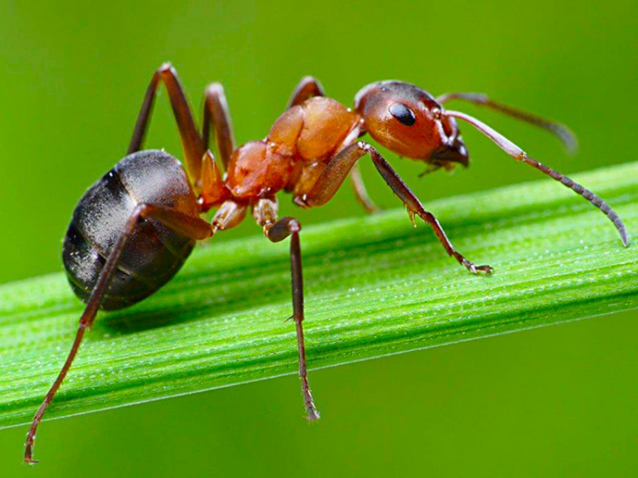
Все тело муравья делится на три части, как и у любого насекомого — голова, грудь и брюшко, а также 6 лап.
Муравьев можно поделить на три вида: самцы, самки и рабочие. У самцов и самок присутствуют крылья, а у рабочих нет.
Рабочие занимаются добычей пищи, строительством гнезд, уходом за яйцами, защитой от врагов.
Мы хорошо видим на расстоянии 3-4 сантиметра. С помощью усиков взаимодействуют со средой обитания. Челюсть является инструментом при исполнении различной работы. У некоторых видов муравьев имеется жало, которое позволяет защищаться от врагов.

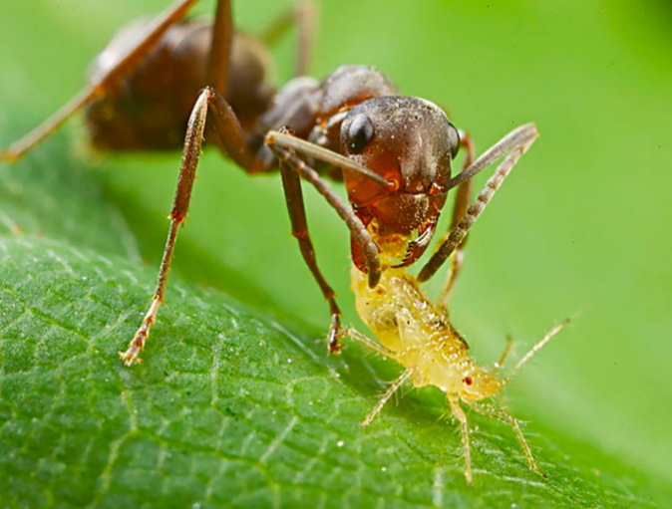
Чем питается муравей?
Основной пищей насекомого муравья является сок растений, сладкая жидкость, которая выделяется тлей, а также мелкие насекомые. Некоторые виды муравьев употребляют в пищу семена растений и грибы.

Посмотри видеоролик о том, как муравьи пасут тлю.
https://www.youtube.com/watch?time_continue=74&v=eZ9XuXDUPQU
Чтобы твои глаза отдохнули от работы за компьютером, я предлагаю тебе выполнить гимнастику для глаз:
Закрываем мы глаза, вот какие чудеса
(Закрывают оба глаза)
Наши глазки отдыхают, упражнения выполняют
(Продолжают стоять с закрытыми глазами)
А теперь мы их откроем, через речку мост построим.
(Открывают глаза, взглядом рисуют мост)
Нарисуем букву «О», получается легко
(Глазами рисуют букву «О»)
Вверх поднимем, глянем вниз
(Глаза поднимают вверх, опускают вниз)
Вправо, влево повернем
(Глазами двигают вправо-влево)
Заниматься вновь начнем.
(Глазами смотрят вверх-вниз)

Продолжаем наше путешествие? Тогда предлагаю тебе посмотреть видео о жизни в муравейнике.
https://www.youtube.com/watch?time_continue=252&v=_sBJxZvPA9M
Ответь на вопросы:
- Где организуют свои гнезда муравьи?
- Сколько ног у муравья?
- Чем питаются муравьи?
- Каких насекомых пасут муравьи?
- Как зимуют муравьи?
Молодец! Ты все запомнил! А теперь помоги муравью найти дорогу.
Молодец! Мне очень нравится с тобой играть! До встречи завтра!

ДЕНЬ 3
Здравствуй мой юный исследователь. Это я МУРАВЬИШКА.
Сегодня я предлагаю тебе поэкспериментировать. Эти эксперименты помогут тебе узнать много интересного обо мне.

Эксперимент №1.

Покрасили желтой краской некоторую
часть поверхности муравейника.
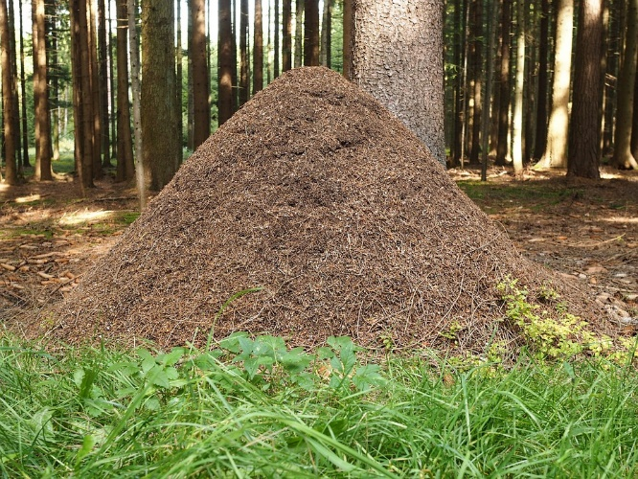
На следующий день прошел дождик.
Мы подумали, неужели дождик смыл краску?

Но через какое-то время краска вновь
появилась.

Вывод.
Муравьи постоянно переворачивают весь строительный материал своего дома для защиты от плесени.
Эксперимент №2.
Дружок, посмотри следующий видеоролик и узнай, как муравьи строят новое жилище, и переносят грузы, в несколько раз превышающие их собственный вес!
https://www.youtube.com/watch?time_continue=489&v=NkUmI3I4eBk
А сейчас предлагаю тебе немножко отдохнуть и сделать гимнастику для глаз! Это очень весело и полезно!
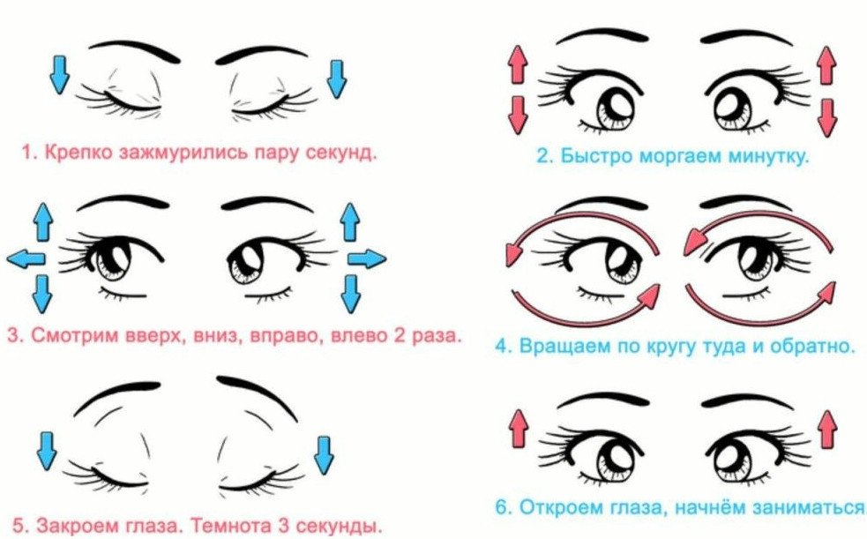
Эксперимент №3.
Еще один увлекательный эксперимент.
Выставили для муравьев несколько капель сиропа, покрашенного пищевыми красителями в разные цвета.
Результат вы видите на картинке. 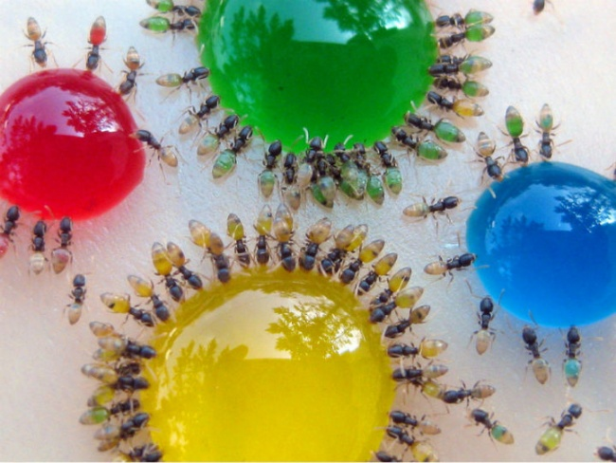
Вывод:
Что интересно: муравьи предпочитают желтый и зеленый сироп.
А если ты внимательно посмотришь на муравьев, то заметишь, что брюшко муравьев окрасилось в цвет сиропа.
Эксперимент №4.
А следующий эксперимент я предлагаю тебе сделать вместе с родителями.
Для этого необходимо сходить в лес, найти муравейник.
Для начала стоит найти муравьиную тропу, посмотреть, как муравьишки бегают по ней, переносят добычу, общаются, соприкасаясь усиками. Если провести пальцем поперек дорожки, в стройных муравьиных рядах возникнет замешательство. Они не будут знать, куда идти. И посмотрите, как они через какое-то время наладят новую дорогу. Дело в том, что муравьи строят свои дороги при помощи запахов, а когда вы проводите пальцем, вы стираете муравьиный запах, и дорога для них исчезает.
Тебе понравилось экспериментировать со мной? Сегодня ты узнал очень много интересного из нашей жизни. До встречи завтра!

ДЕНЬ 4
Я рад вновь видеть тебя, мой друг!
Продолжим наше увлекательное путешествие?
Ты уже многое знаешь о нашей жизни!
Посмотри очень интересный мультфильм о том, как муравей торопился в свой домик «Путешествие муравья».
Понравился тебе мультфильм?
Как муравей оказался далеко от дома?
Какие насекомые помогали ему вернуться в муравейник?
Дружок, ты уже долго сидишь за компьютером, пора немножко отдохнуть.
"Отдыхалочка"
Занимались и играли,
Наши глазки так устали
Мы дадим им отдохнуть,
Их закроем на чуть - чуть.
А теперь их открываем
И немного поморгаем.
Послушай, сказку про ленивого муравья, которую сочинила твоя ровесница.
https://kladraz.ru/blogs/ala-ivanovna-efimova/skazka-dlja-doshkolnikov-hitryi-muravei.html
Что ты понял, прослушав эту сказку, расскажи.
Верно, друзья должны помогать друг другу. Ты тоже не должен лениться.
А теперь пофантазируй и разукрась картинку.
Раскраска
Очень красиво получилось, ну а мне пора возвещаться в муравейник. Пока!

ДЕНЬ 5
Привет, друг!
Сегодня мне хочется рассказать тебе об удивительных фактах из нашей муравьиной жизни
Интересные факты о муравьях
- муравьи произошли от хищников, таких как осы, которые вымерли еще во времени динозавров;
- ближайшими родственниками муравьев являются тараканы;
- королева у муравьев живет на протяжении тридцати лет, а вот рабочие особи не существуют более трех лет;
- муравьи, несмотря на свои незначительные размеры способны переносить предметы в пять тысяч раз тяжелее их самих;
- муравьиная королева никогда не покидает свое жилище и занимается исключительно только откладыванием яиц;
- передвигаются эти насекомые исключительно только строем;
- муравьи могут также проявлять по отношению друг к другу не только агрессию, но и заботу, именно поэтому в том случае если какая-то особь ранена другие будут на протяжении всего времени выздоровления ухаживать за ним, заботится и даже приносить продукты питания.
Какой факт удивил тебя больше всего?
Мы муравьи, очень сильные, умные насекомые. Но люди иногда нарушают наш покой и разрушают муравейники. Как ты думаешь, можно ли так делать?
Посмотри видеоролик о том, почему нельзя разрушать муравейники.
https://www.youtube.com/watch?v=5WifNsn0asM
И, вообще, вы, люди в лесу - гости. Приходя к нам в гости, соблюдайте правила.
https://www.youtube.com/watch?v=tXFwR54UBbY
А какие еще правила поведения в лесу знаешь ты.
Верно, ты все правильно сказал, молодец!
Я предлагаю тебе интересное занятие: попробуй сам слепить муравья, посмотрев мастер-класс.
https://www.youtube.com/watch?v=RqmN5yaj_Ho
На этом наше увлекательное путешествие в мир муравьев заканчивается.
Благодаря Интернет-ресурсам вы узнали много нового
о жизни муравьев.
Желаю вам удачи! Познавайте мир вместе!

